|  |
| --- |
|  |
| МИНОБРНАУКИ РОССИИ |
| Федеральное государственное бюджетное образовательное учреждение высшего образования **«МИРЭА – Российский технологический университет»**  **РТУ МИРЭА** |

**Институт информационных технологий (ИИТ)  
Кафедра практической и прикладной информатики (ППИ)**

Лабораторная работа №2

по дисциплине «[Объектно-ориентированное программирование](http://yandex.ru/clck/jsredir?bu=gs6i37&from=yandex.ru%3Bsearch%2F%3Bweb%3B%3B&text=&etext=6946.LbXym-ahv1pxKVAz2hf9KlPqloebKlVw9wBB3G8HAdh5PoOG0StODMkJQO482epD_olHQL90zn-w5Jrk3WGB1D6o_zb0MlHSftMRmGe0ftvwZFFvu4h0utYc2bksZLTirdN7ivKg2UvFfBdzr_MiLg.225438a9e0fc3da19a2297477b9d44806d5db05b&uuid=&state=Em5uB10Ym2yYXpZKRFvY8hpXT7l4NK6-neJyELJlZHT1RbEWUe0bjcCJCVwA0EtoD_aV8NmsLDPQb0sjTYpqyA,,&&cst=AiuY0DBWFJ5fN_r-AEszk_pjsh0oFwbchANSowSMJTd94w6KOKKASi2FDJAwHZv__5hnlmYgPEw-RXyaZDHVbvNlTqt_DPZKj1nzLl3L-nyK7oOQ-mw04R8LXLvDh8z5n4Vf7BOWWVEcZxJXo-8b-NdvgAKmDbis3i1pI1HyZsZqN2BydLhjT9BezS_6u_FoJQMPBMiT-XPOXzedNseYFRmdiJoOjkxcw5rJAtFMRob9PjGqqf0OJfP83yoJU0XUw485esCub9EW1el_SnyoaResArcqoA32qb_IqJIipTVKhFONyWbM_oUfsfiAl65MhyBk6-I5ortKcVgTC1DuvlbpUFtt4wYA0xhL430X08FdXdnQFqAPCOlzt7D3ZLRqD-71p3ZTImlFbXw5hkjRuA,,&data=,,&sign=4a202b0b42a2108bcf97d9d5458997cf&keyno=0&b64e=2&ref=orjY4mGPRjk5boDnW0uvlrrd71vZw9kpVBUyA8nmgRFSi5A7LMz1rfhmsIkfEwsgTY6Qc268FgLkUV0iLuYantaan9uaa1IJPLaVaduct_w3CiR6gnEGgMejWaHvVuFlhyNOxYhAc5-6gygT0o2jPisdzaanw9nbl4eAgPxrQK9VWUF1oIWCpYudFSS3pLuvt4DP_MVhi3d-nElSH8NXENYbBGWApp-AzIFQQDc_YUnmjY-6w03-XYFXg4Eo6tTcp4nMQFFqYj5kWjWD5SBqtIIjlLa_IPKEE98Le0FVym8M4dVMLGJT77pjLvKL1CXEcL4cbnwK4DPDQJgS55qE7bfk_EXINy9Fo-bZJAzKqi)»

«ООП В JAVA. ПОНЯТИЕ КЛАССА»

Выполнила студентка группы ИНБО-04-18 Казарян М.А.

Принял доцент Алпатов А.Н.

Москва 2019

# **Введение**

Основной задачей лабораторной работы является изучение основных концепций объектно-ориентированного программирования и класса. Важный этап - это научиться создавать классы.

Задание: Создать класс, описывающий модель окружности (Circle). В классе должны быть описаны нужные свойства окружности и методы для получения, изменения этих свойств. Протестировать работу класса в классе CircleTest, содержащим метод статический main(String[] args).

# **Основная часть**

В самом центре ООП находится понятие объекта. Объект - это сущность, которой можно не только посылать сообщения, но и которая может на них реагировать, используя свои данные. Объект - это экземпляр класса. Данные объекта скрыты от остальной программы. Сокрытие данных называется инкапсуляцией.

Наличие инкапсуляции достаточно для объектности языка программирования, но ещё не означает его объектной ориентированности — для этого требуется наличие наследования.

Наследование – это свойство системы, позволяющее описать новый класс на основе уже существующего с частично или полностью заимствующейся функциональностью. Класс, от которого производится наследование, называется базовым или родительским. Новый класс - потомком, наследником или производным классом.

Класс в ООП - это в чистом виде абстрактный тип данных, создаваемый программистами. С этой точки зрения объекты являются значениями данного абстрактного типа, а определение класса задаёт его внутреннюю структуру значений и набор операций, которые над этими значениями могут быть выполнены.

# **Ход работы**

Для работы программы создаются класс Circle. Описаны нужные свойства окружности и методы для получения, изменения этих свойств. Также создается класс CircleTest для тестирования программы.

Пример работы программы представлен на рис.1

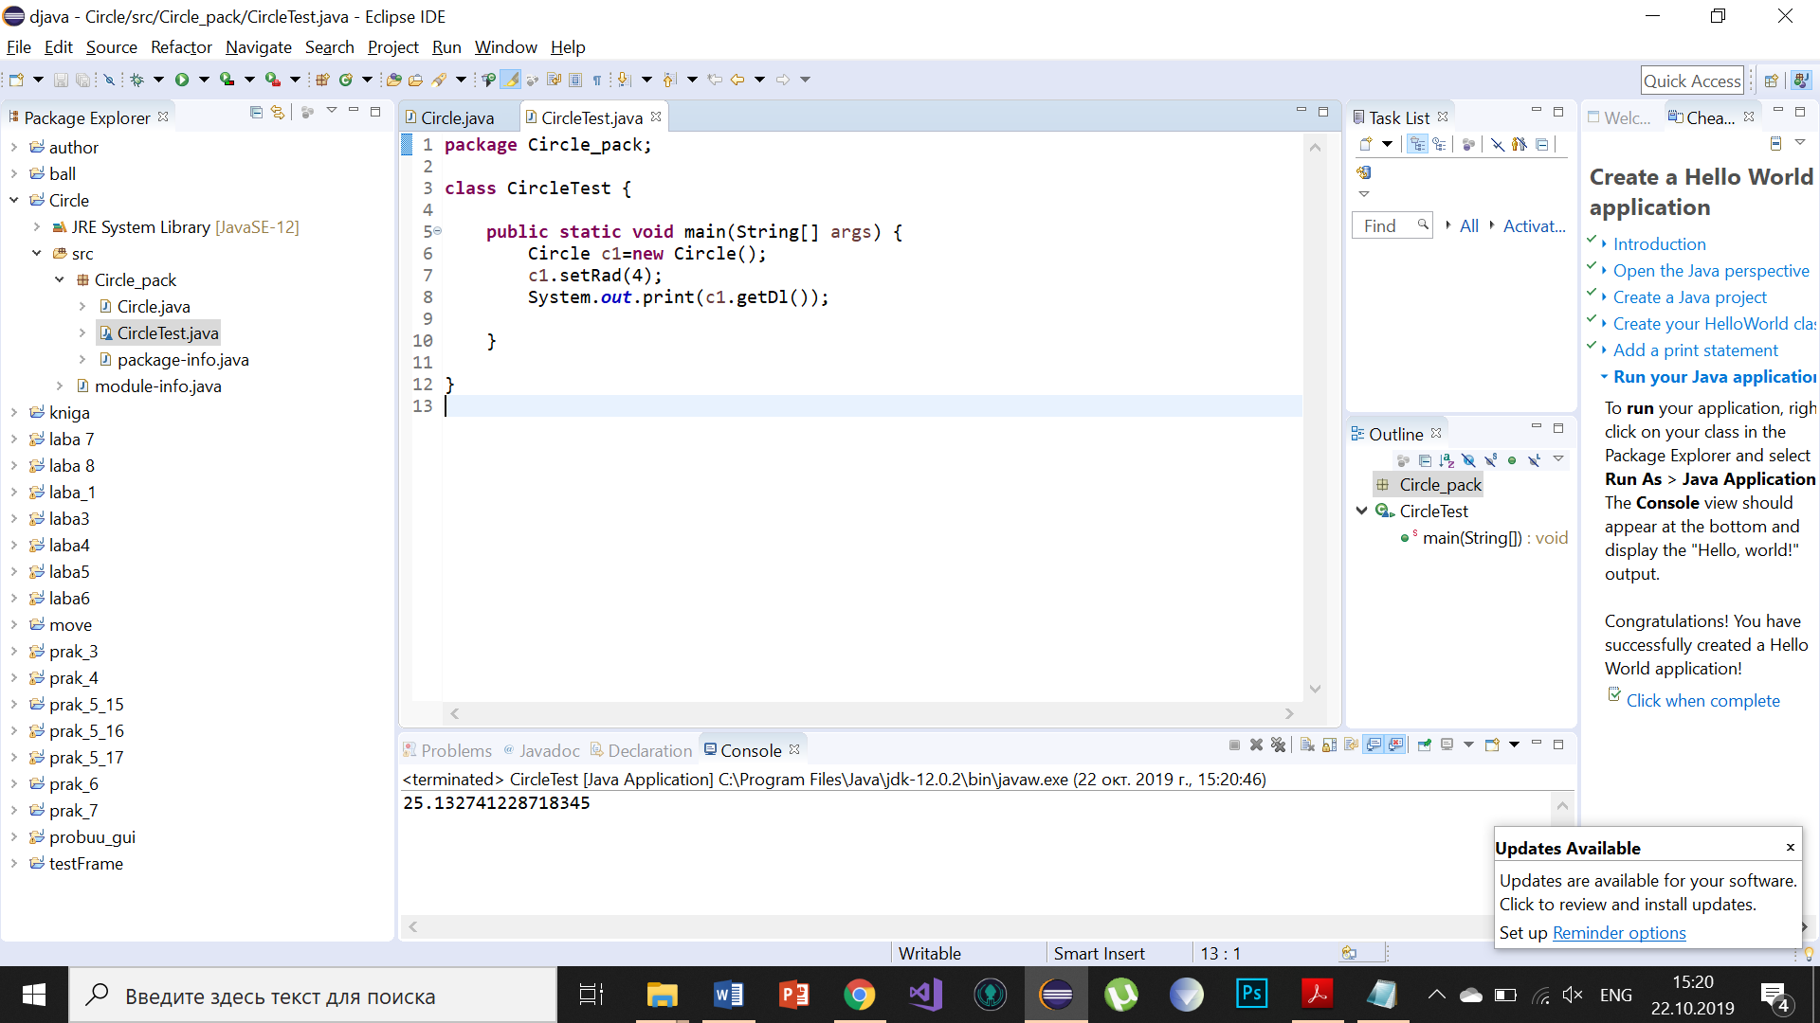

Рисунок 1 - Пример работы программы

**Код программы**

Circle.java:

**package** Circle_pack;

**public** **class** Circle {

**private** **double** dl;

**private** **double** rad;

**public** **double** getDl() {

dl=Math.***PI***\*rad*2;

**return** dl;

}

**public** **double** getRad() {

**return** rad;

}

**public** **void** setRad(**double** rad) {

**this**.rad = rad;

}

}

CircleTest.java:

**package** Circle_pack;

**class** CircleTest {

**public** **static** **void** main(String[] args) {

Circle c1=**new** Circle();

c1.setRad(4);

System.***out***.print(c1.getDl());

}

}

# **Вывод**

В ходе выполнения лабораторной работы были изучены основные концепции объектно-ориентированного программирования и класса. Усвоена работа с классами и их тестирование. Получены навыки разработки в программе Eclipse.

# Список используемых источников

1. [Электронный ресурс] Начинающим Java программистам URL: https://habr.com/ru/post/43293/, (Дата обращения: 02.09.2019)
2. [Электронный ресурс] Программное обеспечение Java URL: https://www.oracle.com/ru/java/, (Дата обращения: 02.09.2019)
3. [Электронный ресурс] Где используется Java и зачем нужна? URL: https://javarush.ru/groups/posts/1079-gde-ispoljhzuetsja-java, (Дата обращения: 02.09.2019)
4. [Электронный ресурс] Руководство по языку программирования Java URL: https://metanit.com/java/tutorial/, (Дата обращения: 02.09.2019)